黄石市2011年3月份初三年级月考数学试卷
※※※※※※
※※※※※※
※※※※※※
※※※※※※
※※※※※※
※※※※※※
※※※※※※
※※※※※※
※※※※※※
※※※※※※
※※※※※※
※※※※※※
※※※※※※

考号

班级

姓名

※※※※※※
※※※※※※
※※※※※※
※※※※※※
※※※※※※
※※※※※※※※※※※※※※※※※※※※※※※※
※※※※※※
※※※※※※
※※※※※※
※※※※※※
※※※※※※
※※※※※※
※※※※※※
※※※※※※
※※※※※※

※

（时间：120分钟 总分：120分）
一、选择题（每小题3分，共30分）
1．2009年中央预算用于教育、医疗卫生、社会保障、就业等方面的民生支出达到9365亿元，可用科学记数法表示为（ ）
A、元 B、元 C、元 D、元
2．下列运算正确的是（ ）
A、 B、
C、 D、
3．下面的图形中，既是轴对称图形又是中心对称图形的是（ ）
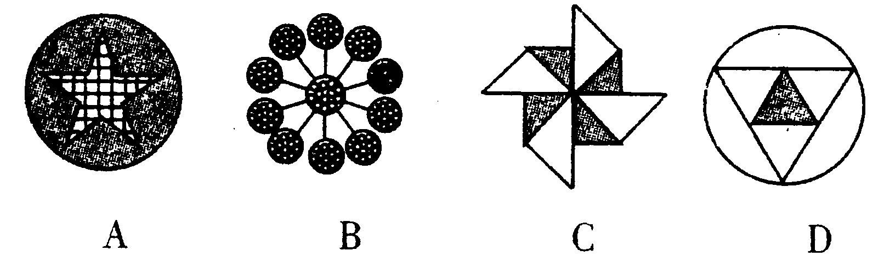

4．下列说法正确的是（ ）
A、6的平方根是 B、对角线相等的四边形是矩形
C、同一底上的两个底角相等的梯形是等腰梯形 D、近似数6.270有3个有效数字
5．下面计算正确的是（ ）
A、 B、 C、 D、
6．不等式组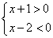的解集在数轴上表示正确的是（ ）
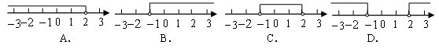7．若关于的一元二次方程无实数根，则一次函数的图象不经过（ ）
A、第一象限 B、第二象限 C、第三象限 D、第四象限
8．一个正方形的面积为32，则它的边长应在（ ）
A、3到4之间 B、4到5之间 C、5到6之间 D、6到7之间
9．如图，在平行四边形中，为的中点，的面积为1，则的面积为（ ）
A、1 B、2 C、3 D、4

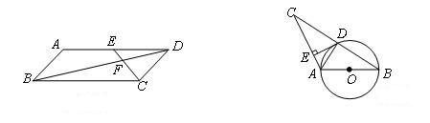
（第9题） （第10题）
10．如图，是的直径，交的中点于，于，连接，
则下列结论正确的个数是（ ）
； ； 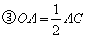；④是的切线．
A、1个 B、2个 C、3个 D、4
二、填空题（每小题3分，共18分）
11．分解因式： ．
12．顺次连接等腰梯形各边中点所构成的四边形是 ．
13．某校三个绿化小组一天内植树的棵数如下：10，，8，已知这组数据只有一个众数且众数等于中位数，那么这组数据的平均数是 ．
14．反比例函数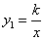与一次函数的图象交于点A(2，3)和点B(m，2)．对于同一个，若y₁＞y₂，则的取值范围是 ．
15．在正方形网格中，的位置如图所示，则的值为 ．
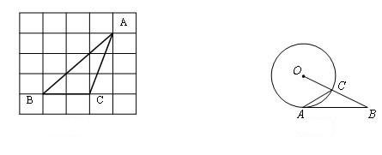
（第17题） （第18题）
16．如图，与相切于点，与交于点，，则 度．
三、（共22分）
17．计算（每小题满分4分，计8分）：
（1）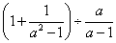 （2）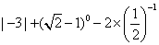

18．化简后求值（4分）：
，其中，.

19．解方程（4分）：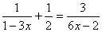

20. （本题满分6分）已知一次函数y=kx+k的图象与反比例函数y=的图像在第二象限交于点B(4,n),(1)求n的值 （2）求一次函数的解析式.

四、（共26分）
21．（本小题满分6分）
某市为治理污水，需要铺设一条全长为600米的污水排放管道，为了尽量减少施工对城市交通所造成的影响，实际施工时，每天的工效比原计划增加20%，结果提前5天完成这一任务，原计划每天铺设多少米管道？

22．（本小题满分6分）
如图，为一个平行四边形的三个顶点，且三点的坐标分别为（3，4）、（6，2）、（5，6）．
（1）请直接写出这个平行四边形第四个顶点的坐标；（2）求此平行四边形的周长．
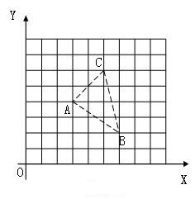

23．（本小题满分7分）
在课外活动中，同学们积极参加体育锻炼，小华就本班同学“我最喜爱的体育项目”进行了一次调查统计，下面是他通过收集数据后，绘制的两幅不完整的统计图．请你根据图中提供的信息，解答以下问题：
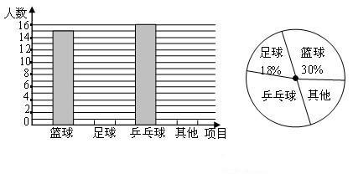
（1）该班共有 名学生；
（2）补全条形统计图；
（3）在扇形统计图中，“其他”部分所对应的圆心角度数为 ；
（4）若全校有1225名学生，请计算出“乒乓球”部分的学生人数．

24．（本小题满分7分）
如图，大楼AB的高为20米，远处有一塔CD，小李在楼下A处测得塔顶D处的仰角为，在楼顶B处测得塔顶D处的仰角为．其中A、C两点分别位于B、D两点正下方，且A、C两点在同一水平线上，求塔高CD．
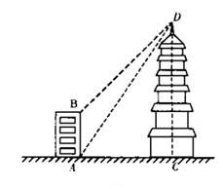

五、（共14分）
25．（本小题满分8分）
如图，将矩形纸片沿其对角线折叠，使点落到点的位置，与交于点．
（1）试找出一个与全等的三角形，并加以证明；
（2）若，，为线段上任意一点，于，于．试求的值，并说明理由．
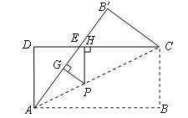

26．(本小题满分6分)
如图，正方形ABCD的边CD在正方形ECGF的边CE上，连接BE、DG．
(1)求证：；
(2)图中是否存在通过旋转能够互相重合的两个三角形？若存在，请说出旋转过程；若不存在，请说明理由．
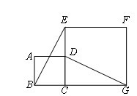

六、（共10分）
27．如图，抛物线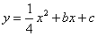经过A(，)、B（，）两点，此抛物线的对称轴为直线，顶点为，且与直线交于点．
（1）求此抛物线的解析式；
（2）直接写出此抛物线的对称轴和顶点坐标；
（3）连接，求证：；
